Dilekçe Sorgulama İşlemleri
Evrak teyit işlemleri ve Dilekçe Sorgulama işlemleri ” https://evraksorgu.meb.gov.tr/” adresi üzerinden yapılmaktadır. Sayfa aşağıdaki gibi görülmektedir.
Sayfanın üst kısmında linkler yer almaktadır. Bu linkler arasında sorgulama ve doğrulama sayfası linkleri, sıkça sorulan sorular, yardım ve iletişim linkleri yer alır. Sayfanın alt kısmında ise sorgulama ve doğrulama sayfalarına götüren butonlar yer alır.
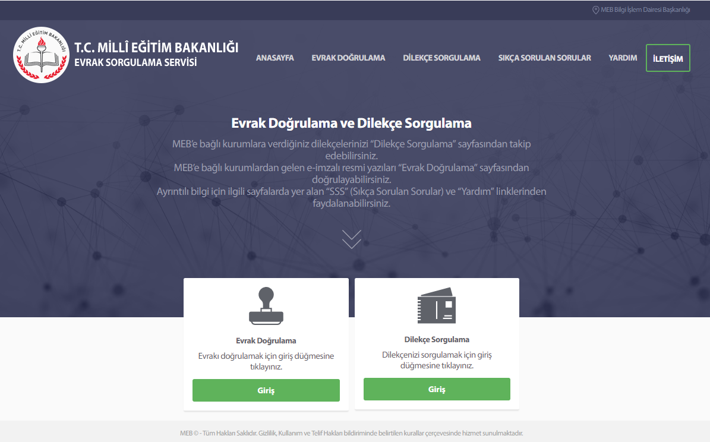
Not: https://evraksorgu.meb.gov.tr sayfası mobil cihazlarda kullanım için uyumludur. Mobil cihazınızdan da erişim sağlayabilirsiniz.

MEB’e bağlı kurumlardan kurumunuza ya da şahsınıza ulaşmış evrakı doğrulamak için sayfanın üst kısmında yer alan “Evrak Doğrulama” linkine ya da “Evrak Doğrulama” alanında yer alan “Giriş” butonuna tıklamak gerekir.
MEB’e bağlı kurumlara verdiğiniz dilekçelerinizi takip etmek için sayfanın üst kısmında yer alan “Dilekçe Sorgulama” linkine ya da “Dilekçe Sorgulama” alanında yer alan “Giriş” butonuna tıklamak gerekir.

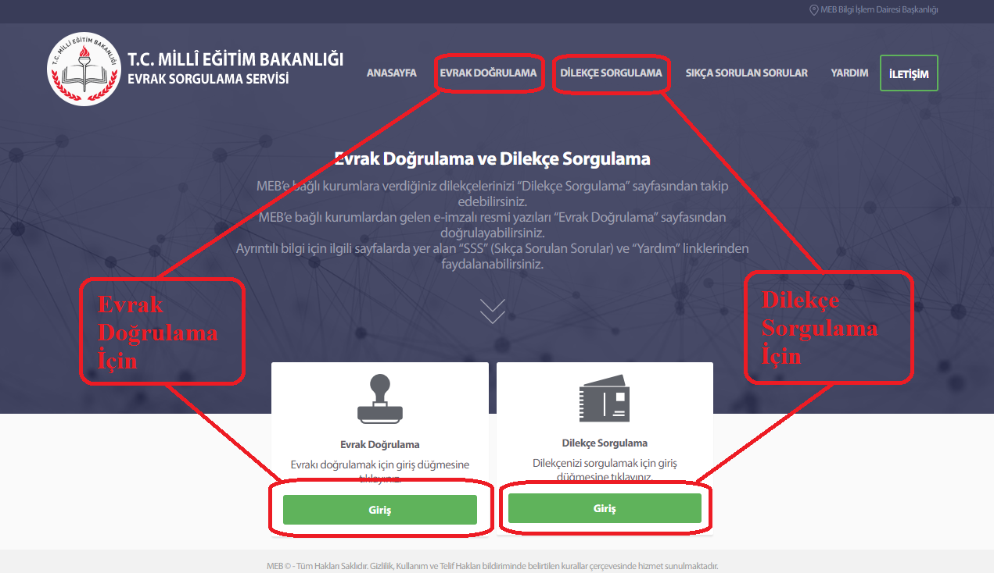

Dilekçe sorgulama işlemleri için belgenin devamını okuyunuz.
Belgeyi dikkatle okuyunuz ve gerekli olursa “Yardım” ve “Sıkça Sorulan Sorular” kısmından faydalanınız.

DİLEKÇE SORGULAMA İŞLEMLERİ
Dilekçe Sorgulama sayfası aşağıdaki gibi görülmektedir.
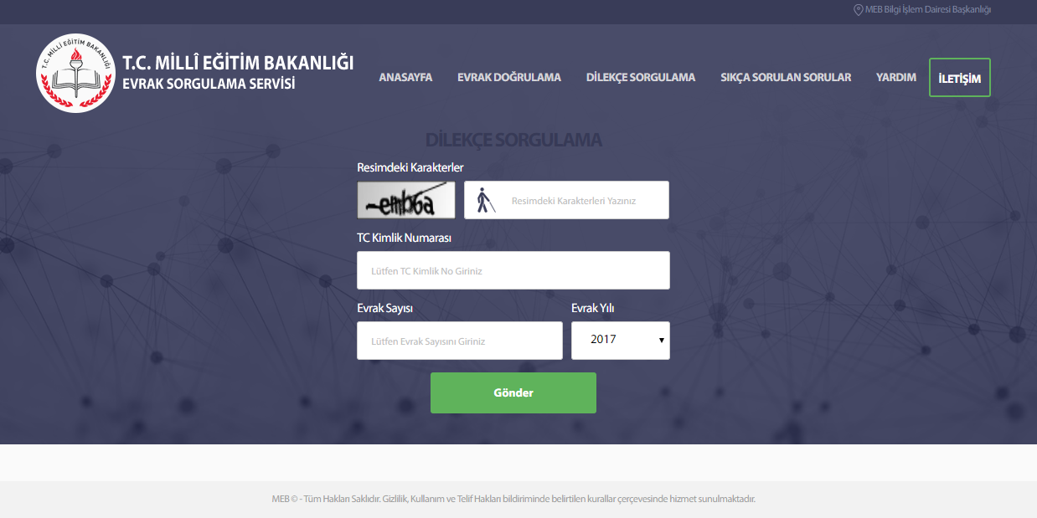
Sayfada dilekçenin sorgulanması için boş alanların doldurulması gereklidir.
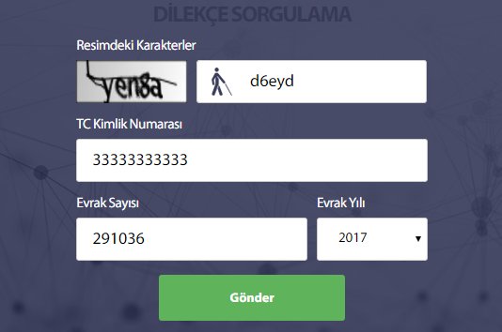
Bilgiler girildikten sonra “Gönder” butonuna tıklanır.
Not: Dilekçenizi sisteme işleyen personel tarafından “T.C. Kimlik Numaranız” girilmemiş ise dilekçe sorgulama işlemi gerçekleşmez.

“Gönder” butonuna tıklandıktan sonra görüntülenen ekran aşağıdaki gibidir.
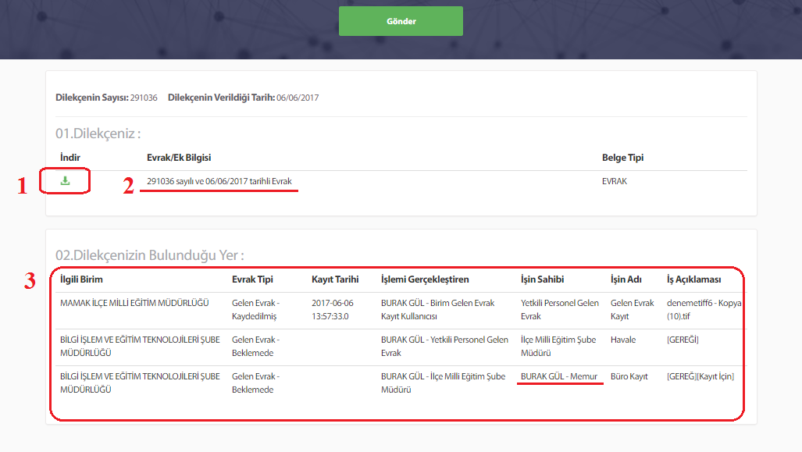
1 nolu alandaki sembole tıklanırsa verilen dilekçe görülür. 2 nolu alanda dilekçenin aldığı sayı ve tarih görüntülenmektedir. 3 nolu alnda ise dilekçenin hangi birimde olduğu, kim tarafından kayda alındığı, hangi aşamalardan (birimlerden) geçtiği ve en son hangi personele ulaştığı bilgisi yer almaktadır.
Eğer dilekçeye verilen cevabın dilekçe veren tarafından görülmesi (idare tarafından) uygun bulunarak gerekli işaretleme yapılmışsa ve bu dilekçeye cevap yazılmış ise yazı onaydan çıktıktan sonra “gönderme” işlemi yapıldığı anda dilekçe sahibine eposta ve sms aracılığıyla bildirim yapılır. Bu bildirimde kişiye dilekçesine cevap verildiği ve takip için ilgili sitenin adresi bildirilir. Gelen eposta ve sms içeriği aşağıdaki gibidir:
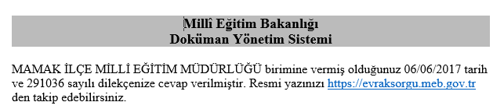

Dilekçe sahibi sorgulama yaptığı zaman verdiği dilekçenin akıbetini ve dilekçesine cevaben yazılmış evraka ilişkin bilgileri aşağıdaki resimdeki gibi kırmızı alanda görecektir.
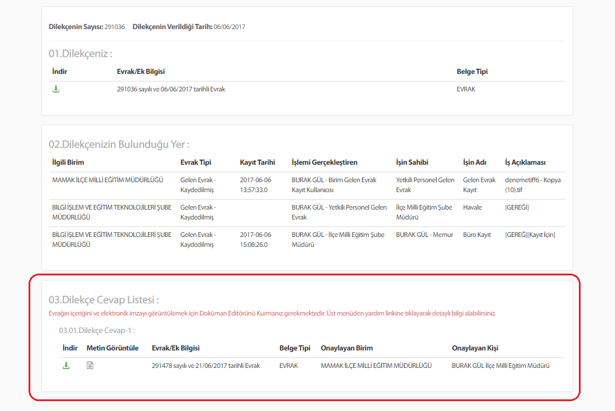
Kırmızı alan içindeki butonlara tıklanarak cevap evrak görüntülenebilir ve bilgisayara indirebilir.
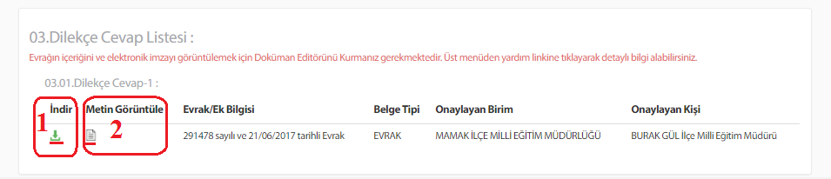
Evrakın bilgisayara indirilmesi için 1 nolu alanda yer alan butona tıklanır. İndirilen belge aşağıdaki gibi görülür ve aç komutu ile açılarak görüntülenir.
Not 1: Evrakın içeriğini ve elektronik imzayı görüntülemek için Doküman Editörünü Kurmanız gerekmektedir. Üst menüden yardım linkine tıklayarak detaylı bilgi alabilirsiniz.
Not 2: Aşağıdaki görüntü kullandığınız internet tarayıcıya göre farklılık gösterebilir.

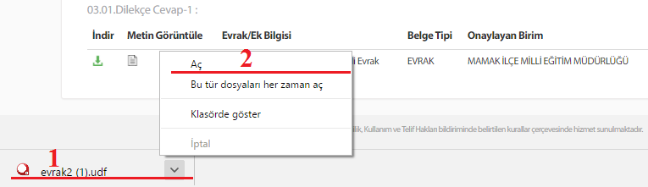
2 nolu alandaki butona tıklayarak .udf uzantılı evrakın indirilmeden görüntülenmesi sağlanabilir. Bu görüntülemede evrakın yalnızca metin alanı gösterilecektir. E-imza bilgisi burada görüntülenmez. Evrak içeriği aşağıdaki gibi görüntülenecektir.
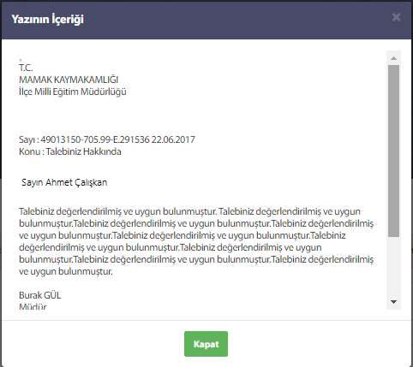
Bu görüntüleme işlemi kurulum gerektirmediği ve mobil cihazlardan da yapılabildiği için kullanıcıya kolaylık sağlayacaktır.
Uyarıları tekrar etmek gerekirse;
Not 1: Dilekçenizi sisteme işleyen personel tarafından “T.C. Kimlik Numaranız” kayıt edilmemiş ise dilekçe sorgulama işlemi gerçekleşmez.
Not 2: Mobil telefon numarası kayıt edilmez ise bilgilendirme sms’i, eposta adresi kaydedilmez ise bilgilendirme epostası gelmez.
Not 3: Bu olanaktan faydalanmak isteyenler kimlik numarası, telefon numarası ve eposta adresini bildirmeli, ilgili görevli de dilekçe kaydı yaparken bunları sisteme kayıt etmelidir.

